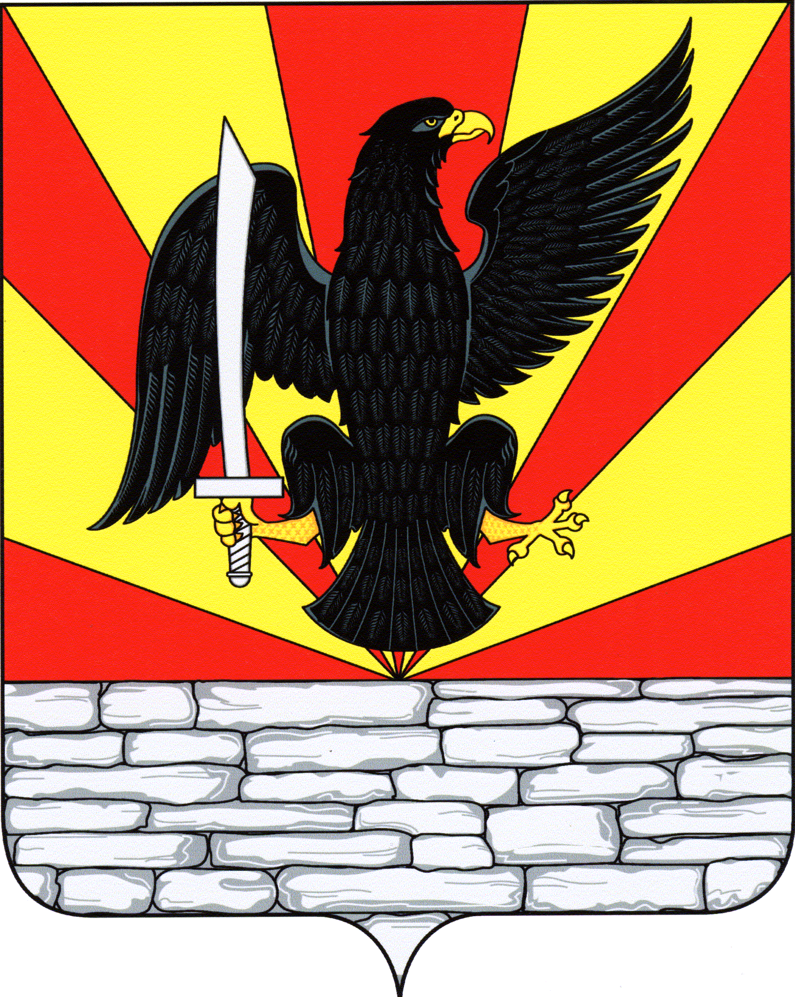
РОССИЙСКАЯ ФЕДЕРАЦИЯ
ОРЛОВСКАЯ ОБЛАСТЬ
КРАСНОЗОРЕНСКИЙ РАЙОННЫЙ СОВЕТ
НАРОДНЫХ ДЕПУТАТОВ

РЕШЕНИЕ
О наделении органа местного самоуправления Контрольно-счетной палаты Краснозоренского района Орловской области правом юридического лица |  | Принято на 2 заседании районного Совета народных депутатов  от «19» ноября 2021 г. № 23

В соответствии с Федеральным законом от 07.02.2011 года № 6-ФЗ «Об общих принципах организации и деятельности контрольно-счетных органов субъектов Российской Федерации и муниципальных образований» (в ред. Федерального закона от 01.07.2021 № 255-ФЗ «О внесении изменений в Федеральный закон «Об общих принципах организации и деятельности контрольно-счетных органов субъектов Российской Федерации и муниципальных образований» и отдельные законодательные акты Российской Федерации»), Краснозоренский районный Совет народных депутатов
РЕШИЛ:
1. Наделить орган местного самоуправления Контрольно-счетную палату Краснозоренского района Орловской области правом юридического лица.
2. Поручить председателю Контрольно-счетной палаты Краснозоренского района Орловской области осуществить государственную регистрацию Контрольно-счетной палаты Краснозоренского района Орловской области в качестве юридического лица в регистрирующем органе.
3. Настоящее решение направить Главе района для подписания и опубликования.
4. Настоящее решение вступает в силу после его опубликования.

Председатель районного Совета
народных депутатов С.А.Ермаков

Глава района И.А.Пряжников

№ 16
«29» ноября 2021 года

